**黄石五中第一党支部12月主题党员日活动记录**

2017年12月5日下午三点，黄石市第五中学第一党支部在学校502教室召开了12月党支部主题党员日活动，党支部成员共10人，2名党员关系因扶贫工作暂时转出，应参会成员共8人，实际参会成员共8人。本次活动议程共六项：缴纳党费、重温入党誓词、诵读党章、评选“每月一星”、学习十九大精神知识点、“党员进寝室”要求及后续活动安排。

活动中，每位党员就会前搜集到的十九大精神知识点做了相互交流，通过这些知识点的学习，每位党员对十九大精神有了更进一步的了解。宋金存副校长说：“以前是做点事情要到处求人，现在是事情忙不过来，从十九大精神及系列公布的关于教育改革和教师队伍建设的有关条例来看，国家今后会优先大力地发展教育，今后教育会有更好的发展机遇。”保卫科卢高飞科长说：“十九大精神中强调了依法治国，教育部也出台了相关的法制教育大纲，所以学校的法治教育工作还要更加地深入。” 总务处张伟科长说：“十九大精神印象最深的两点，一是继续落实民生政策，二是干部要有担当。作为干部压力很大，作为党员更是深感责任重大，需要不断提升自身能力来适应新形势新环境，更好地做好学校后勤服务工作。”

活动中还对今后的“主题党员活动日”和“党员进寝室”活动提出了要求：

1. 会前必须佩戴党徽，进入会场后需本人签到。
2. 此后会议都将携带党员手册、中国共产党章程、中国共产党员党费证和“两学一做”学习教育笔记本，并且需将个人信息和活动记录等相关内容填写完整，活动后统一盖支部公章。
3. 搜集了每人每天的没课时间，以便今后能固定时间固定地点开展主题党员日活动。
4. 每位党员一定要与寝室成员主动交流，切实负起责任，开展对学生心理、学习及生活习惯的帮扶、指导工作，12月13日上交近两周交流过程的文字记载和留存照片。

会后群众代表刘兴旺和胡进老师也对今后年级工作和党支部工作提出了建议和意见，我们将虚心听取各种不同的声音，争取在将来把年级工作和党支部工作做的更好。

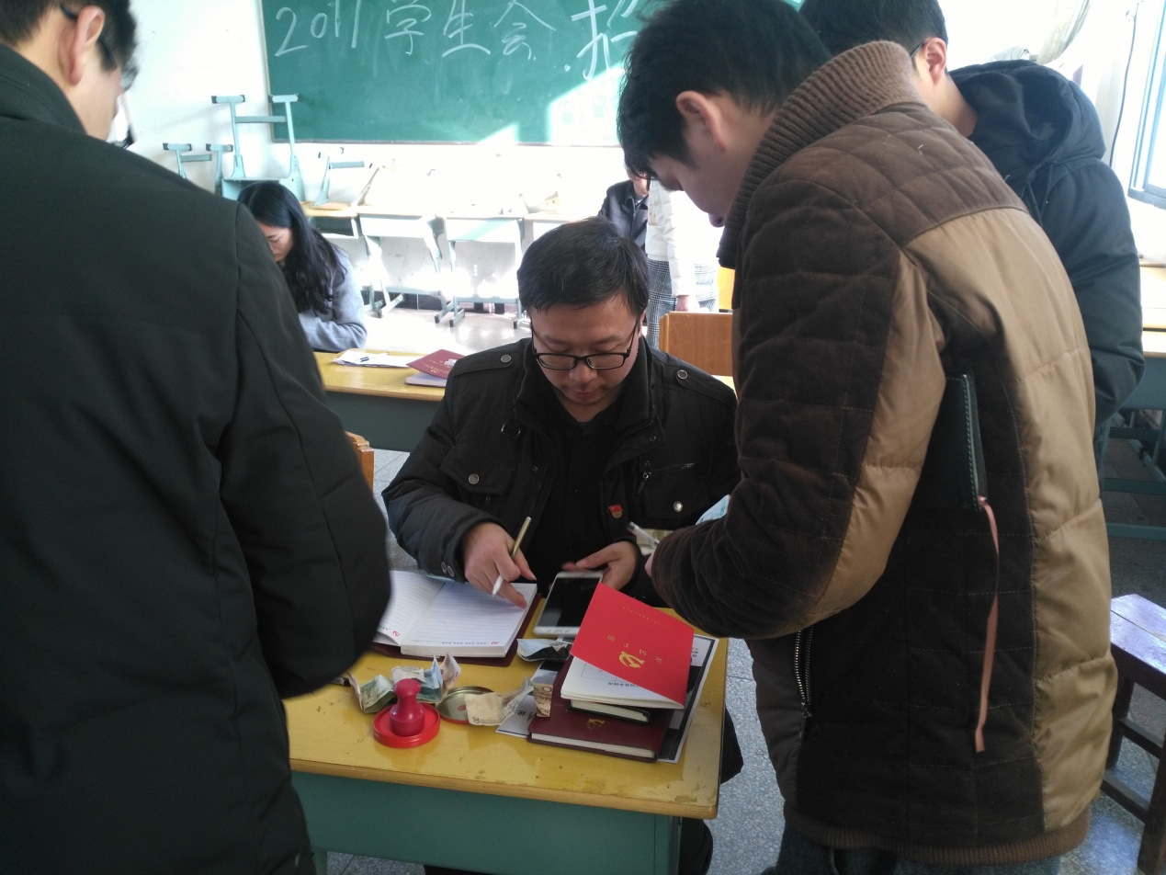

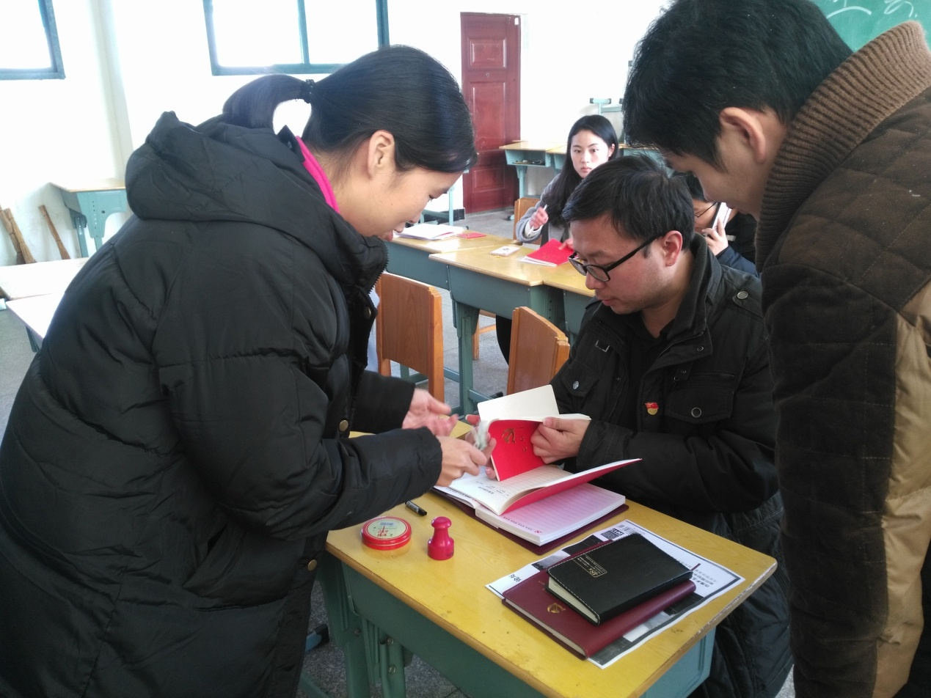

党支部成员缴纳党费

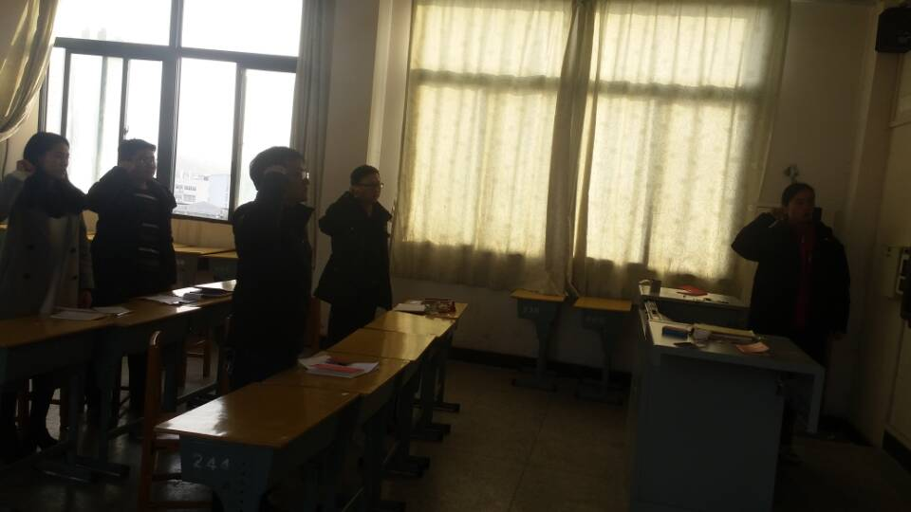

重温入党誓词

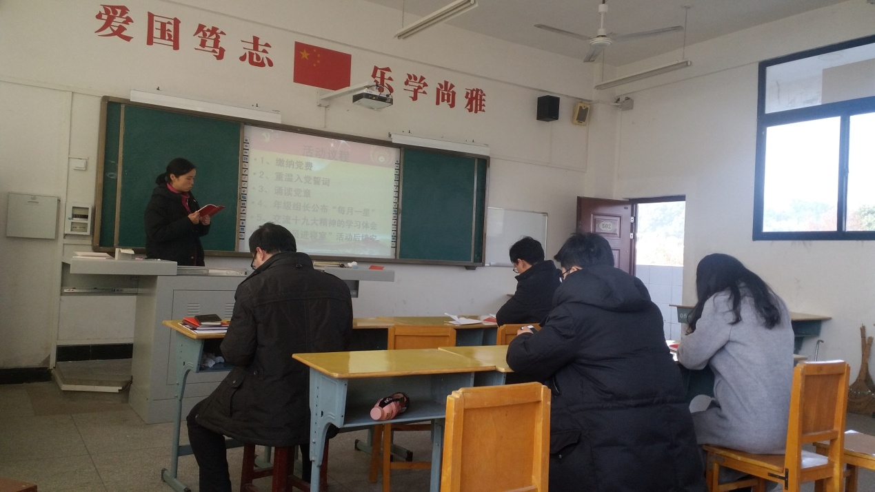

诵读党章

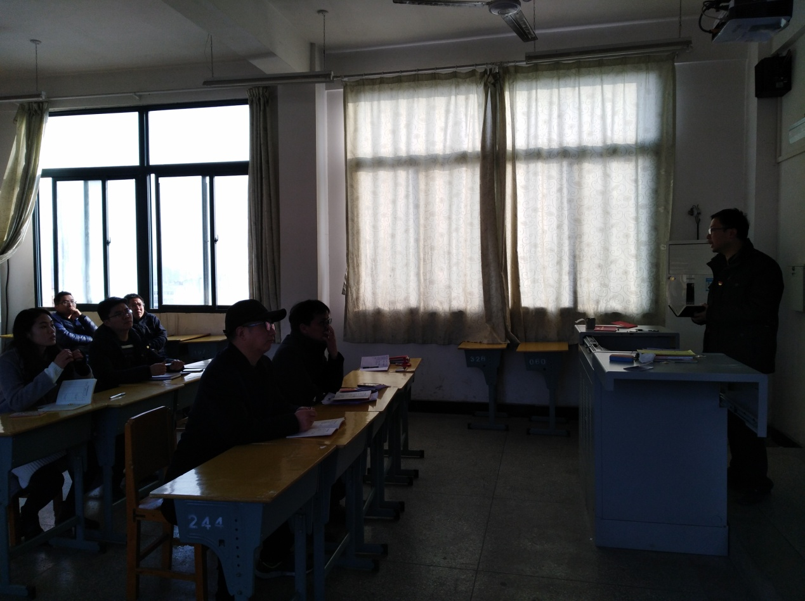

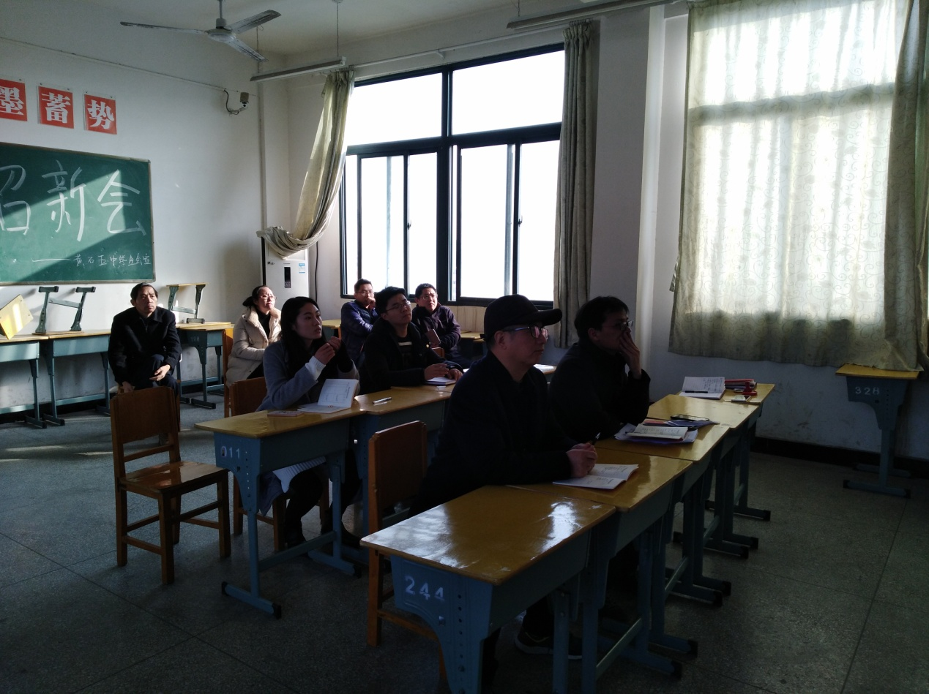

年级组长陈绪进公布11月“每月一星”及本月总结，年级老师认真聆听

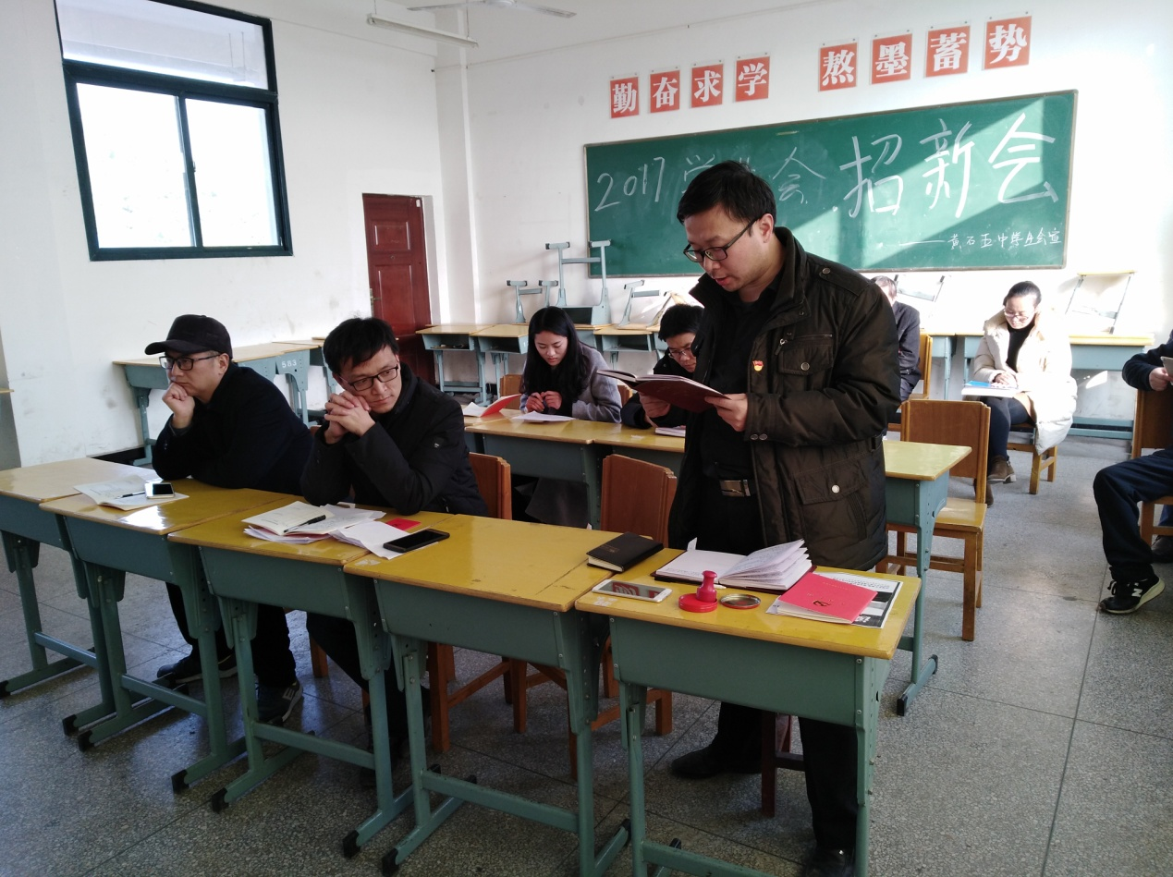

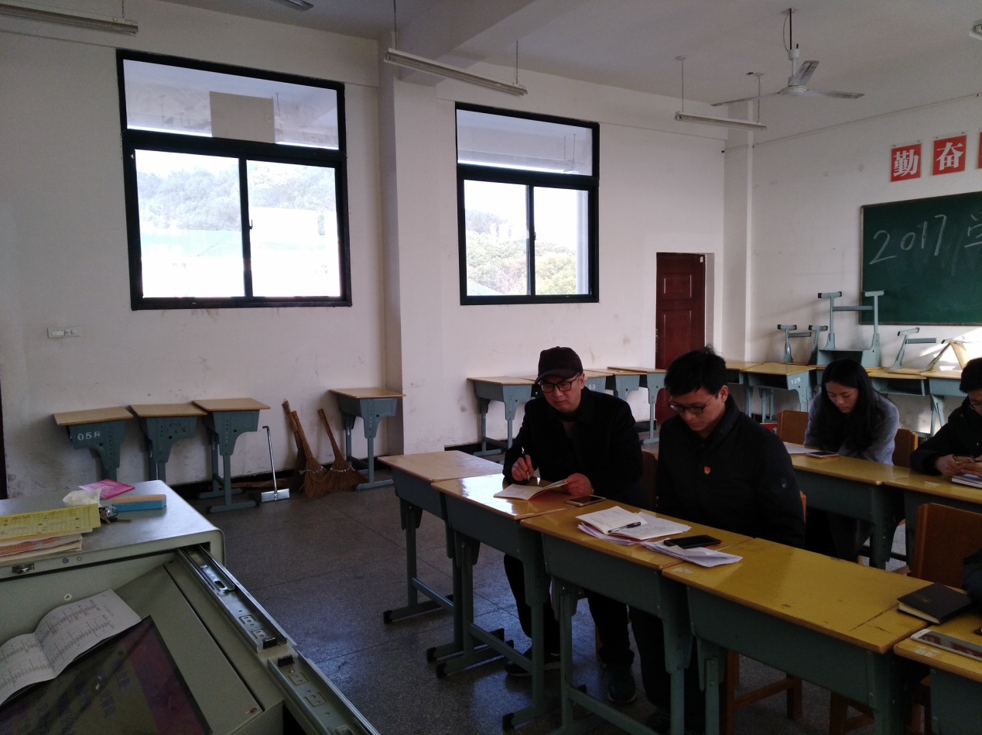

党支部成员就十九大精神学习体会发言

黄石市第五中学第一党支部

2017年12月5日